臺北市民族實驗國中 推動防災教育融入課程成果表
學校名稱 | 臺北市民族實驗國中 | 日期  時間 |  | 108年10月6日  108年11月3日  109年4月1日 | 活動(講座)  參與人數 | 共計450
活動主題 | 推動防災教育融入課程成果表 |  |  |  | 主持人 | 校長
活動內容摘要
- 藉由競賽及課程教學，讓學生由做中學，體會防災教育的理念，以及防災知識。
活動照片
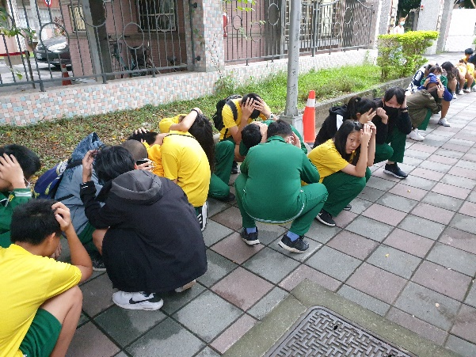 |  |  | 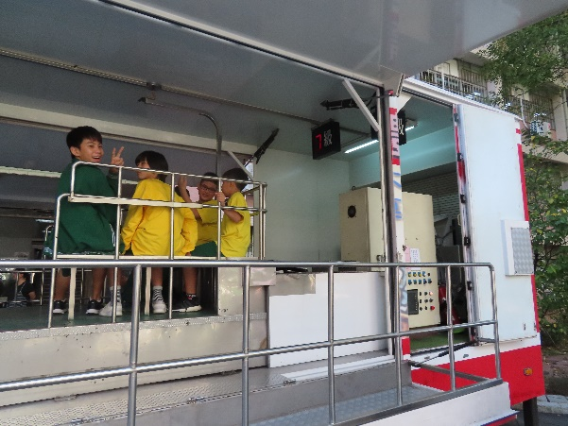
1081006車輛逃生教學 |  |  | 1081103消防體驗活動
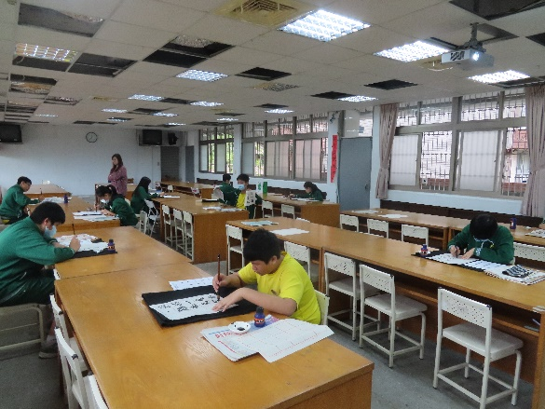
1090401防災書籤比賽

